报告编号：

工业管道年度检查报告
文件编号：ZAJT/BG80.02-3/0

装 置 名 称 | ：
使用单位名称 | ：
检 验 日 期 | ：

中安检测集团（湖北）有限公司

年度检查结论报告
报告编号：
使用单位名称 |  |  |  | 使用登记证编号
使用单位地址
使用单位
统一社会信用代码
安全管理人员 |  |  |  | 联系电话
下次年度检查日期
检查依据 | 《工业管道安全技术规程》TSG 31-2025
问题及其处理 | 见《年度检查结论报告附页》
检查结论 | 见《年度检查结论报告附页》
说明
检查人员：
检查： 日期： |  |  | 检验机构核准证号：TS7III42002-2026  (检验机构检验专用章)  年 月 日
审核： 日期：
批准： 日期：

年度检查结论报告附页
报告编号：
序号 | 管道  编号 | 管道名称 | 检查结论 | 允许（监控）工作条件 |  |  | 问题及其处理 | 备注
 |  |  |  | 压力MPa | 温度℃ | 介质
 |  |  | □符合要求 □基本符合要求 □不符合要求
 |  |  | □符合要求 □基本符合要求 □不符合要求
 |  |  | □符合要求 □基本符合要求 □不符合要求
 |  |  | □符合要求 □基本符合要求 □不符合要求
 |  |  | □符合要求 □基本符合要求 □不符合要求
 |  |  | □符合要求 □基本符合要求 □不符合要求
 |  |  | □符合要求 □基本符合要求 □不符合要求
 |  |  | □符合要求 □基本符合要求 □不符合要求
 |  |  | □符合要求 □基本符合要求 □不符合要求
 |  |  | □符合要求 □基本符合要求 □不符合要求
 |  |  | □符合要求 □基本符合要求 □不符合要求
检查： 年 月 日 |  |  |  | 审核： 年 月 日
注：此页不够时可增加续页。

年度检查报告附页
报告编号：
序号 | 检查项目 |  | 检查结果 | 备注
1 | 安全管理情况
2 | 管道本体及运行情况
3 | 安全附件、阻火器、机械安全联锁装置及仪表检查情况 | 安全阀
 |  | 爆破片装置
 |  | 阻火器装置
 |  | 紧急切断阀
 |  | 压力表
 |  | 测温仪表
 |  | 机械安全联锁装置
4 | 电阻值测量
5 | 壁厚测定
注：检查结果符合打“√”，不符合打“×”或用文字说明。

资料审查及安全管理情况检查报告
报告编号：
设 计 单 位
设 计 日 期
设 计 规 范
安 装 单 位
安装与验收标准
投入运行日期
敷 设 方 式
安  全  管  理  情  况  检  查 | 检查项目 |  |  | 检查结果
 | 1、安全管理制度和操作规程是否齐全有效
 | 2、相关安全技术规范规定的设计文件、安装竣工图、质量证明文件、监督检验证书、以及安装、改造、修理等资料是否完整
 | 3、安全管理人员资格证书是否有效，作业人员培训考核记录是否齐全
 | 4、经常性维护保养、 运行记录、定期安全检查记录是否符合TSG 31、相关安全技术规范以及管理制度的要求
 | 5、年度检查、定期检验报告是否齐全，检查、检验报告中所提出的问题是否得到解决
 | 6、安全附件、阻火器、机械安全联锁装置与仪表校验(检定) 、修理和更换记录是否齐全
 | 7、专项应急预案和演练记录是否符合相关安全技术规范以及管理制度的要求
 | 8、日常检查、月度检查中发现的危及管道安全运行的问题是否完成整改
 | 9、是否对事故、故障以及处理情况进行了记录
检查： 年 月 日 |  |  | 审核： 年 月 日
注：检查结果符合打“√”，不符合打“×”或用文字说明。

资料审查报告附页
报告编号：
序号 | 管道名称 | 管道编号 | 管道级别 | 材质 | 介质 | 管道规格 |  |  | 起止点 |  | 设计条件 |  | 工作条件 |  | 防腐层  材料 | 绝热层材料 | 绝热层厚度mm
 |  |  |  |  |  | 公称直径 | 公称壁厚 | 管道长度 | 起点 | 终点 | 温度 | 压力 | 温度 | 压力
 |  |  |  |  |  | (mm) | (mm) | (m) |  |  | (℃) | (MPa) | (℃) | (MPa)
检查： 年 月 日 |  |  |  |  |  |  |  |  |  | 审核： 年 月 日
注：此页不够时可增加续页。

管道运行状况检查报告
报告编号：
检查项目 |  | 检查结果（选择合适的选项） | 管道编号
外观检验 | 漆色、标志 | A.符合相关规定；B不符合相关规定
 | 组成件及其焊接接头 | A.完好；B裂纹C过热；D变形；E泄漏；F损伤
 | 外表面 | A完好；B腐蚀；C异常结霜；D异常结露
 | 布置 | A.正常；B振动；C碰撞；D摩擦
 | 隔热层 | A.完好；B破损；C脱落；D跑冷；E防腐层破损；W无此项
 | 支吊架 | A.完好；B脱落；C变形；D失载；E过载；F腐蚀；G损坏；H焊接接头开裂；I弹簧支吊架状态异常；J导向支架间隙异常；K阻尼器位移异常；L减振器位移异常；M液压阻尼器泄漏；W无此项
 | 阀门 | A.完好；B腐蚀；C阀体表面裂纹；D缩孔；E连接螺栓松动；F开闭状态异常；G阀门开启不灵活；W无此项
 | 排放装置 | A.完好；B异常集气；C积液；W无此项
 | 法兰 | A.完好；B偏口；C异常翘曲；D变形；E泄漏；F紧固件不齐全；G紧固件松动；H腐蚀；W无此项
 | 膨胀节 | A.完好；B波纹管膨胀节表面划痕；C波纹管膨胀节凹痕；D波纹管膨胀节腐蚀穿孔；E波纹管膨胀节开裂；F波纹管波间距不符合要求；G波纹管膨胀节失稳；H铰链型膨胀节的铰链、销轴变形；I铰链型膨胀节的铰链、销轴脱落；J铰链型膨胀节的铰链、销轴损坏；K拉杆式膨胀节的拉杆、螺栓、连接支座不符合要求；L膨胀节位移指示醒目不明确；W无此项
 | 防腐层 | A.完好；B鼓包；C变色；W无此项
 | 阴极保护装置 | A.完好有效；B缺失；C失效；W无此项
 | 埋地管道 | A.完好；B异常；C标识桩牌破坏；D覆土沉降、E介质泄漏迹象；W无此项
 | 机坪加油管道 | A.正常；B高点排气装置不正常；C低点排水装置不正常；D测漏系统功能不正常；C耐压试验不合格（记录附后）；W无此项
其它
检查： 年 月 日 |  |  | 审核： 年 月 日

注：此页不够时可增加续页。

安全附件、阻火器、机械安全联锁装置及仪表检查报告
报告编号：
安全阀检查
型号是否  符合设计要求 |  |  |  |  | 安装位置  是否正确 |  |  |  |  |  | 校验有效期
整定压力 |  | MPa |  |  | 铅封  是否完好 |  |  |  |  |  | 是否有泄漏
安全阀和排放口之间是否设置截断阀 |  |  |  |  | 截断阀是否处于全开位置，铅封是否完好 |  |  |  |  |  | 放空管  是否畅通
防雨帽是否完好 |  |  |  |  | 其他异常情况
爆破片装置检查
是否超期使用 |  |  | 安装方向  是否正确 |  |  |  |  |  |  |  | 温度、压力是否符合运行要求
是否有泄漏 |  |  | 是否存在未超压爆破或者超压未爆破的情况 |  |  |  |  |  |  |  | 放空管是否通畅
放空管内是否有存水或结冰 |  |  | 防水帽、 防雨片是否完好 |  |  |  |  |  |  |  | 爆破片和排放口之间是否设置了截断阀
截断阀是否处于全开位置，铅封是否完好 |  |  | 爆破片装置和安全阀串联使用时，是否符合要求 |  |  |  |  |  |  |  | 其他异常情况
紧急切断装置检查
铭牌是否符合要求 |  |  |  | 紧急切断阀的过流保护装置动作符合要求
是否有泄漏 |  |  |  | 其他异常情况
阻火器检查
安装方向是否正确 |  |  |  | 标定的公称压力适用介质和温度符合运行要求
是否有泄漏 |  |  |  | 其他异常情况
压力表检查
选型是否符合要求 |  |  |  | 定期检修维护制度  是否符合要求 |  |  |  |  |  |  | 检定有效期
铅封是否完好 |  |  |  | 在压力表和管道之间设置三通旋塞或者针形阀的位置、开启标记及其锁紧装置符合要求
外观、精确度等级、 量程、表盘直径是否符合要求
同一系统上各压力表的读数是否合理
机械安全联锁装置检查
结构是否完好 |  |  |  |  |  | 功能是否符合要求
测温仪表检查
定期校验和检修  是否符合要求 |  |  |  | 量程与其检测的温度范围是否匹配 |  |  |  |  |  | 测温仪表及其二次仪表的外观符合要求
机械安全联锁装置检查
结构是否完好 |  |  |  |  |  | 功能是否符合要求
结论：

检查： 年 月 日 |  |  |  |  |  |  | 审核： 年 月 日

壁厚测定报告
报告编号：
管道名称 |  |  |  |  |  |  |  |  |  | 管道编号
测量仪器编号 |  |  |  |  |  |  |  |  |  | 测量仪器精度（mm）
表面状况 |  |  |  |  |  |  |  |  |  | 测量比例
实测最小壁厚（mm） |  |  |  |  |  |  |  |  |  | 实测点数 |  |  |  |  |  | 点
测厚点部位图：见管道单线图、测厚点部位示意图
序号 | 位置 | 测 点 厚 度 mm
 |  | 1 | 2 |  | 3 | 4 | 5 | 6 | 7 |  |  | 8 | 9 | 10 | 11 |  | 12 | 13 | 14 | 15 | 16
结论：
检验人员： 年 月 日 |  |  |  |  |  |  |  |  |  |  | 审 核： 年 月 日

壁厚测定报告（续页）
报告编号：
序号 | 位置编号 | 测 点 厚 度 mm
 |  | 1 | 2 | 3 | 4 | 5 | 6 | 7 |  | 8 | 9 | 10 | 11 | 12 | 13 | 14 | 15 | 16
结论：
检验人员： 年 月 日 |  |  |  |  |  |  |  |  | 审 核： 年 月 日
注：此页不够时可增加续页。

耐压试验报告

（机坪加油管）
报告编号：
管道编号/装置名称
试验介质 |  |  | 试验压力
介质温度 |  |  | 环境温度
保压时间 |  |  | 试验标准
试验过程：

结论：
试验日期： 年 月 日至 年 月 日
检查： 年 月 日 |  | 审核： 年 月 日

工业管道单线图
报告编号：
管道名称 |  | 管道编号
注：此页不够时可增加续页。

附图 测厚部位示意图
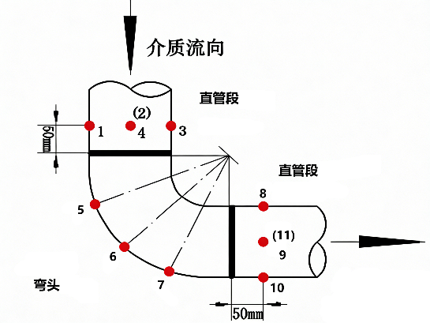 | 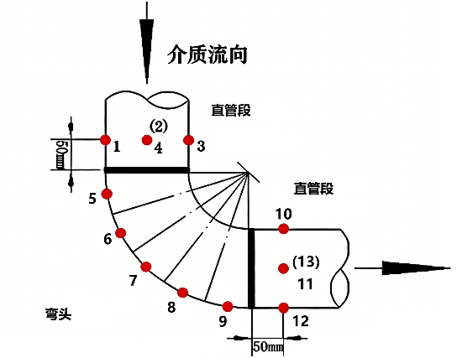
弯头测点布置图：管径＜200mm | 弯头测点布置图：管径≥200mm
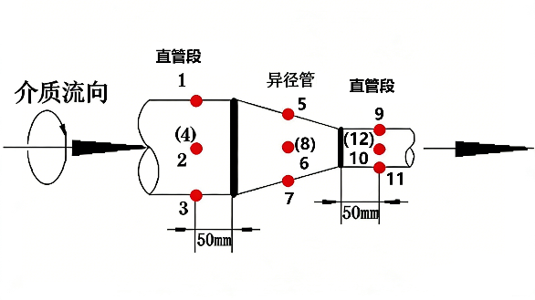 | 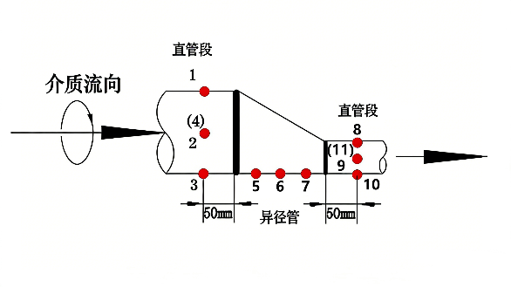
异径管测点布置图:同心 | 异径管测点布置图: 偏心
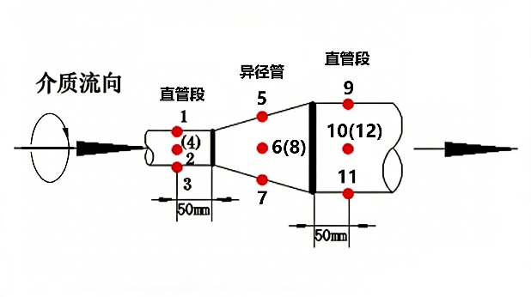 | 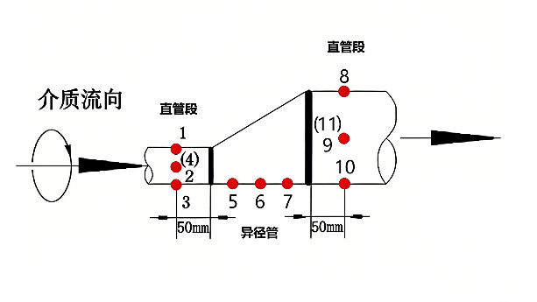
异径管测点布置图:同心 | 异径管测点布置图:偏心
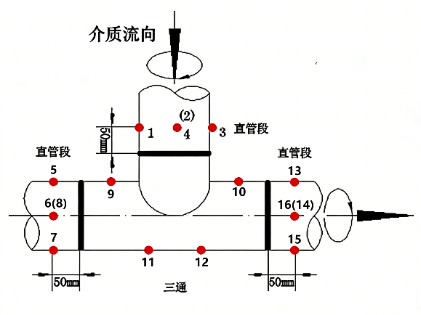 | 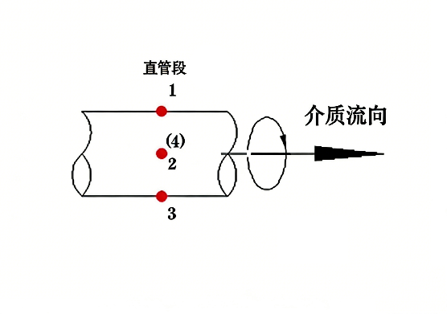
三通测点布置图 | 直管测点布置图

